مذكرة اخبارية للمندوبية السامية للتخطيط
بمناسبة اليوم الوطني للطفل 2017

بمناسبة اليوم الوطني للطفل الذي يتزامن مع 25 ماي من كل سنة، تنشر المندوبية السامية للتخطيط هذا الموجز حول أهم نتائج الدراسة التي أعدتها حول الفقر متعدد الأبعاد للأطفال 2001-2014، والتي ستنشر في دفاتر التخطيط رقم 49 في غضون الأيام المقبلة.
إن الالمام بواقع الظروف المعيشية للطفل و بالرهانات و التحديات المرتبطة بها يساهم في بلورة افضل للإجراءات العملية التي تسعى للحد من اتساع رقعة انتقال الفقر بين الاجيال و تعزيز السياسات العمومية لصالح الفقراء و الحد من تفاوت الفرص و تحسين الاداء و القدرة التنافسية للموارد البشرية في المستقبل.
و في هذا السياق مكنت مقاربة الفقر متعدد الابعاد من تقييم افضل لواقع الظروف المعيشية للأطفال، حيث ترتكز هذه المقاربة على تحديد تراكم مظاهر الحرمان لكل طفل على حدة، من اجل استقصاء فئات الاطفال في وضعية الحرمان المتعدد والتي يجب ان تشكل اولوية لاستهداف السياسات العمومية.
هذه المقاربة تعتبر الطفل كوحدة إحصائية للقياس بدل الأسرة. و تعتمد على مجموعة من العوامل التي يعتبر نقصها او عدم توفرها حرمانا للطفل، وعلى هذا النحو تشكل منبعا او تجليا للفقر و مسببات لإعادة إنتاجه داخل المجتمع. هذه العوامل و الأبعاد تشمل التعليم والصحة والولوج الى الماء والكهرباء والصرف الصحي ووسائل الاتصال ، وظروف السكن، وتمثل هذه العوامل من اهم اهداف خطة 2030 للتنمية المستدامة.
وعلى أساس مؤشر تركيبي للحرمان يخص هذه الابعاد، يتم قياس معدل الفقر متعدد الأبعاد الذي تقدر بموجبه نسبة الاطفال الفقراء الذين يراكمون عددا من اشكال الحرمان يفوق عتبة الفقر التي حددتها مقاربة اكسفورد "على الأقل 30% من عناصر الحرمان الأولية التي من المفترض ان يتعرض لها الأطفال".
و تستند هذه الدراسة على معطيات البحوث الوطنية حول الاستهلاك و نفقات الأسر لسنتي 2001 و 2014 ، و البحث الوطني حول مستوى المعيشة سنة 2007 ، التي انجزتها المندوبية السامية للتخطيط. تشمل عينات هذه البحوث على التوالي : 14200، 16000، و 7100 أسرة ممثلة لجميع الفئات الاجتماعية ولجميع جهات المملكة.

و يتجلى من خلال نتائج هذه الدراسة ان مستوى الحرمان لدى الأطفال انخفض بما يفوق النصف بين2001 و 2014، إذ انتقل من 295, 0 إلى 128, 0، أي ما يعادل %6,2 كمتوسط سنوي للانخفاض خلال هذه الفترة. نفس المنحى سجل على مستوى الوسطين الحضري والقروي، حيث انتقل مستوى الحرمان من 115,0 إلى 052,0 بالوسط الحضري، و من 0,47 إلى 422,0 بالوسط القروي.
أما على المستوى الجهوي، فقد سجلت أكبر معدلات انخفاض مؤشر الحرمان لدى الأطفال بجهة "طنجة- تطوان- الحسيمة" من 0,31 سنة 2001 إلى 0,12 سنة 2014 ؛ "مراكش –آسفي" من 0,38 إلى 0,17؛ "فاس –مكناس" من 0,27 إلى0,13 و"بني ملال –خنيفرة" من 0,31 إلى 0,15
ومن جهة اخرى، سجلت خمس جهات مستويات حرمان اكبر من المتوسط الوطني سنة 2014، وهي "مراكش – آسفي" (0,172) ، "فاس – مكناس" (0,153)، "بني ملال –خنيفرة" (0,150)، "درعة –تافيلالت " (0,150) وجهة "الشرق" (0,134). في حين سجلت ادنى معدلات هذا المؤشر بجهات الجنوب و"الدار البيضاء – سطات"، حيث لم تتجاوز 0,10.
في هذا السياق، انتقل معدل الفقر متعدد الأبعاد لدى الأطفال من%43,6 سنة 2001 إلى %24,1 سنة 2007 و%11,0 سنة 2014. وبذلك يكون عدد الأطفال الفقراء انخفض من 4,9 مليون طفل في سنة 2001 إلى 1,2 مليون طفل سنة 2014، أي بمتوسط ​​انخفاض سنوي قدره %10,0 من إجمالي عدد الأطفال في وضعية فقر.

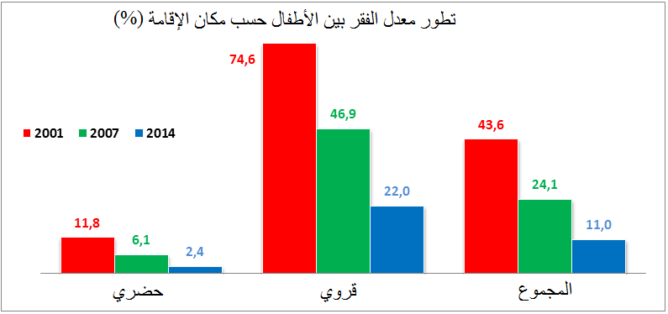
المصدر:المندوبية السامية للتخطي : البحث الوطني حول مستوى معيشة الاسر2007 ؛ البحث الوطني حول استهلاك و نفقات الاسر2001 و2014.

حسب الفئة العمرية، يلاحظ أن الفقر متعدد الأبعاد ينتشر أكثر بين الأطفال الذين تتراوح أعمارهم بين 5 و 6 سنوات بمعدل يصل إلى 21,0% مقابل 7,3% بالنسبة للفئة العمرية 14- 7 سنة.

يتضح جليا ان الفقر متعدد الابعاد للأطفال هو ظاهرة قروية بامتياز، حيث انخفض معدل انتشار هذا الفقر في المجال الحضري من%11,8 سنة 2001 إلى%6,1 سنة 2007 ثم %2,4 سنة 2014. أما بالنسبة للوسط القروي، فقد سجل على التوالي%74,6 و46,9% و22,0%. و في نفس السياق يبين التوزيع المجالي للأطفال الفقراء أن 88% منهم يعيشون في المناطق القروية في حين يشكل الأطفال القرويون نسبة48% من مجموع الأطفال المغاربة.

أما على المستوى الجهوي، فإن وتيرة خروج الأطفال من الفقر تعرف تباينا من جهة إلى أخرى، فقد انتقلت نسبة الأطفال الفـقـراء، بين 2001 و 2014، من 59,8% إلى 16,5% بجهـة "مراكش – آسفي " ، ومن 46,4% إلى 10,0% بجهة " طنجة - تطوان – الحسيمة " و من 44,6% إلى 14,6% بجهة "بني ملال –خنيفرة".

كما تظهر الدراسة أن ظاهرة فقر الاطفال هي اعادة انتاج اجتماعي لفقر الكبار و نتاج لظروف معيشية سيئة:
- يفوق معدل فقر الأطفال المنتمين للأسر التي تضم 6 أطفال أو أكثر(28,0% ) بأربع مرات المعدل المسجل لدى الأسر التي لديها طفل واحد (%6،5) سنة 2014.
- يؤثر جنس رب الاسرة على وضعية الاطفال اتجاه الفقر. فقد بلغ معدل فقر الاطفال %11،2 بالنسبة للأسر التي يراسها رجل مقابل %8،6 بالنسبة للأسر التي تراسها امرأة.
- يلعب المستوى التعليمي لرب الأسرة دورا مركزيا في تحديد مستوى الفقر بين الأطفال، حيث ينتقل معدل الفقر بين الأطفال من0,5% بالنسبة لأطفال رب اسرة ذو مستوى تعليمي عالي إلى16,4% بالنسبة لأطفال رب اسرة لا يتوفر على أي مستوى تعليمي.
- وفي نفس السياق، يؤثر المستوى التعليمي للأم في مستوى عيش الأطفال بشكل أكبر من نظيره للأب. ففرص الإفلات من الحرمان بالنسبة لأطفال الأمهات الحاصلات على مستوى تعليمي عالي (22,5%) هي أكبر بمرتين من فرص أطفال الآباء ذوو نفس المستوى التعليمي (10,3% ).
- وحسب الفئة السوسيو-مهنية لرب الأسرة، فقد انتقل معدل فقر الأطفال من25,4% بالنسبة لأطفال رب اسرة من فئة "المستغلون الفلاحيون"، إلى 24,3% بالنسبة لفئة "العمال و العمال اليدويون في الفلاحة والصيد"، 11,3% بالنسبة لفئة "العمال اليدويون غير الفلاحيين" و8,9% بالنسبة لفئة "حرفيون وعمال مؤهلون".

